新的步骤，首页篇。

是

1.访问首页

（1）

访问该地址，

cookie发过去

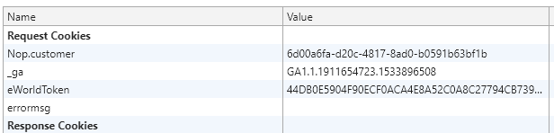

后台处理，设置了errormsg的cookie

#region view[平台首页]

public ActionResult PlatformIndexPage()

{

if (HttpContext.Request.Cookies["errormsg"] == null)

{

HttpCookie mycookie = new HttpCookie("errormsg");

mycookie.Value = "";

mycookie.Expires = DateTime.Now.AddHours(1);

Response.Cookies.Add(mycookie);

}

return View();

}

返回给前端当前视图：

前台设置了断点，所以一直菊花状态。

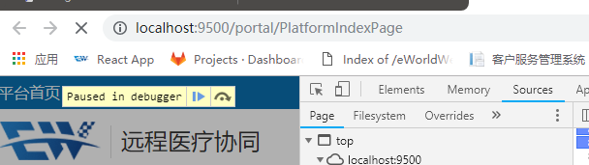

js调用两个方法：绑定诊断中心列表和绑定专家列表

<script type="text/javascript">

BindCenterList();

BindExpertList();

方法内部都是ajax请求，对应监控到的这两个请求。



其中绑定专家列表中内嵌了这个也是调用ajax的绑定图片的方法：

var imgUrl = ReturnImgUrl(CenterPicGuid, ["/Content/productStyle/@BaseCommon.ProductColorStyle/img/protall/serviceCenterD.jpg");](mailto:\"/Content/productStyle/@BaseCommon.ProductColorStyle/img/protall/serviceCenterD.jpg\");)

对应监视到的：



（1）其中绑定诊断中心列表：

地址对应的ca：

/// 首页获取推荐诊断中心

/// </summary>

/// <returns></returns>

public JsonResult GetCenterListHome()

{

return Json(_crmService.Invoke(m => m.GetRecommendServiceCenterList()));

}

搜索该方法，还是

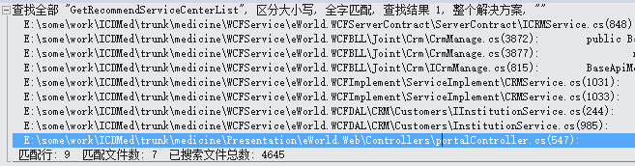

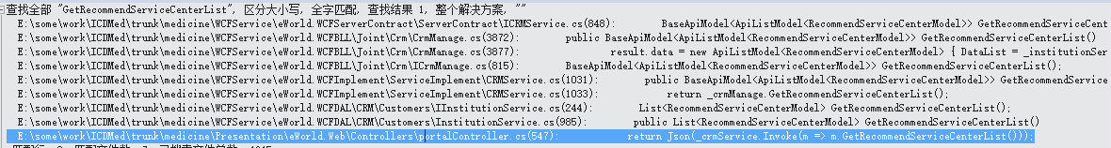

上面的ca，也就是ui层的调用，接下来走到了服务端：

a.wcf服务端的契约

namespace eWorld.WCFServerContract.ServerContract

{

[ServiceContract(Name = "CRMService", Namespace = "http://www.tomtaw.com.cn/")]

public interface ICRMService

{

[OperationContract]

BaseApiModel<ApiListModel<RecommendServiceCenterModel>> GetRecommendServiceCenterList();

b.wcf服务端的实现：

实现调的是CrmManage（所有bll层Service对象的大集合，相当于所对应的，这里是crm，所有的bll层的方法都在里面）的实现。

namespace eWorld.WCFImplement.ServiceImplement

{

/// <summary>

/// 依赖注入属性 实例化该类从Ioc容器中获取

/// </summary>

[IOCServiceBehavior]

public class CRMService : ICRMService

{

#region Fields

//基础数据Service

private readonly ICrmManage _crmManage;

private readonly ICommonManage _iCommonMange;

/// 获取首页推荐服务中心列表

/// </summary>

/// <returns></returns>

public BaseApiModel<ApiListModel<RecommendServiceCenterModel>> GetRecommendServiceCenterList()

{

return _crmManage.GetRecommendServiceCenterList();

}

其中这里bll层的实现，有ioc注入，我没有仔细去研究。



仔细一看确实是的，没有之前管理类那么多，复杂的readonly字段，以及构造函数。

c.管理类manage接口

public interface ICrmManage

{

/// 获取首页推荐服务中心列表

/// </summary>

/// <returns></returns>

BaseApiModel<ApiListModel<RecommendServiceCenterModel>> GetRecommendServiceCenterList();

d.管理类manager中的实现：

namespace eWorld.WCFBLL.Joint.Crm

{

public class CrmManage : ICrmManage

{

构造函数就是加入所有的bllService对象。

#region 全局变量

private readonly IInstitutionService _institutionService;

private readonly IDoctorMemberService _doctorMemberService;

……………………

#region 构造函数

public CrmManage(IInstitutionService institutionService,

IDoctorMemberService doctorMemberService,

………………………………

/// 获取首页推荐服务中心列表

/// </summary>

/// <returns></returns>

public BaseApiModel<ApiListModel<RecommendServiceCenterModel>> GetRecommendServiceCenterList()

{

var result = new BaseApiModel<ApiListModel<RecommendServiceCenterModel>> { code = ResultStatusCode.OK, msg = "成功" };

try

{

result.data = new ApiListModel<RecommendServiceCenterModel> { DataList = _institutionService.GetRecommendServiceCenterList() };

}

catch (Exception ex)

{

SystemLogHelper.LogInsert(new AddLogParam { ShortMessage = "协同-[Crm]-获取首页推荐服务中心列表", FullMessage = $"详细错误：{ex}" });

result.code = ResultStatusCode.SYSTEM_BUSY;

result.msg = "请求异常";

}

return result;

}

这里面引用的接口，再扩展。

TODO。

扩展，由于readonly字段在第一版本已经全了，但第二版本，数据库中增加了表，所以这里也要加东西。如下图。后面的Dal层也是。

要重新增加接口，以及实现。然后在ServiceImplement中注入到字段，然后在对应的方法中调用。

类似下面的图2.

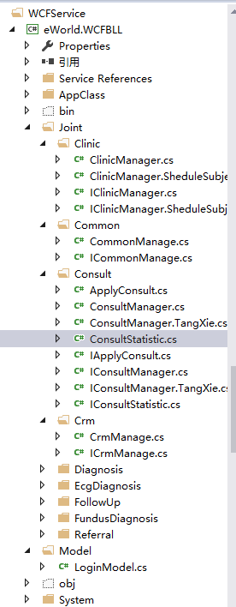

namespace eWorld.WCFImplement.ServiceImplement

{

/// <summary>

/// 依赖注入属性 实例化该类从Ioc容器中获取

/// </summary>

[IOCServiceBehavior]

public class CRMService : ICRMService

{

#region Fields

//基础数据Service

private readonly ICrmManage _crmManage;

private readonly ICommonManage _iCommonMange;

#endregion

#region Ctor

public CRMService(

ICrmManage crmManage,

ICommonManage iCommonMange

)

{

_crmManage = crmManage;

_iCommonMange = iCommonMange;

}

e.接下来就到了WCF的Dal层。显示DAL层的接口。

namespace eWorld.WCFDAL.CRM.Customers

{

public partial interface IInstitutionService

{

/// 获取首页推荐服务中心列表

/// </summary>

/// <returns></returns>

List<RecommendServiceCenterModel> GetRecommendServiceCenterList();

f.wcf dal层的实现：

这里和bll层的manage管理类很像，就相当于把dal层的所有对象在这里初始化。这里的一个个仓库字段，才是真正地介入到了ef中。调用了eWorld.Entity。

namespace eWorld.WCFDAL.CRM.Customers

{

public partial class InstitutionService : IInstitutionService

{

#region 私有对象

private readonly ICRMRepository<Institution> _institutionRepository;

private readonly ICRMRepository<InstitutionManager> _institutionManagerRepository;

private readonly ICRMRepository<ServiceCenter> _serviceCenterRepository;

private readonly ICRMRepository<ServiceOpen> _serviceOpenRepository;

private readonly ICRMRepository<DoctorServiceCenter> _doctorServiceCenterRepository;

………………………………………………（省略很多私有对象）

构造函数中的内容也是多的一匹！

public InstitutionService(

ICRMRepository<Institution> institutionRepository,

ICRMRepository<InstitutionManager> institutionManagerRepository,

ICRMRepository<ServiceCenter> serviceCenterRepository,

ICRMRepository<DoctorServiceCenter> doctorServiceCenterRepository,

………………………………（省略了很多）

{

_institutionRepository = institutionRepository;

_institutionManagerRepository = institutionManagerRepository;

_serviceCenterRepository = serviceCenterRepository;

_doctorServiceCenterRepository = doctorServiceCenterRepository;

…………………………（省略很多）

/// 获取首页推荐服务中心列表

/// </summary>

/// <returns></returns>

public List<RecommendServiceCenterModel> GetRecommendServiceCenterList()

{

var query = from sc in _serviceCenterRepository.Table

where sc.State == 10

&& sc.IsDisplay == true

&& sc.IsRecommend == true

orderby sc.CreateDate descending

select new

{

sc.Id,

sc.ServiceCenterName,

sc.HospitalName,

sc.CreateDate

};

var list = query.ToList();

var result = new List<RecommendServiceCenterModel>();

foreach (var item in list)

{

result.Add(new RecommendServiceCenterModel

{

ServiceCenterId = item.Id,

ServiceCenterName = item.ServiceCenterName,

HospitalName = item.HospitalName,

CreateDate = item.CreateDate.GetStringDateTimeValue(),

PicList = (from scp in _serviceCenterPicRepository.Table where scp.ServiceCenterId == item.Id && scp.Kind == 20 select scp.PicGuid).ToList()

});

}

return result;

}

进一步查找，去数据库中看了。

CRM数据库的ServiceCenter找到了想要的内容：



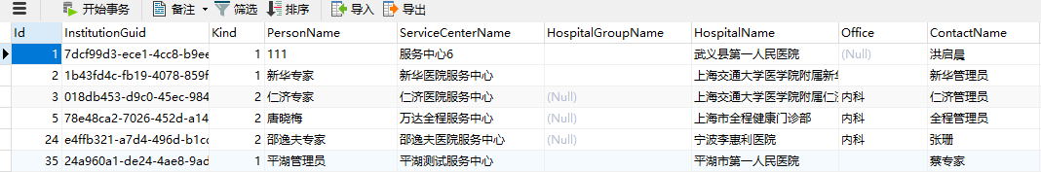

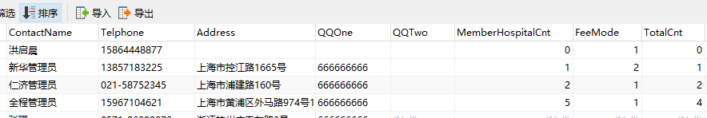

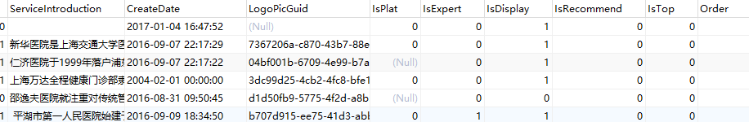

怎么用linq点出来了。

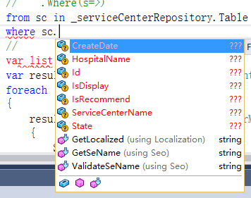

lambda点出来的是方法……

重新生成了下，没有错误了，点出来了！

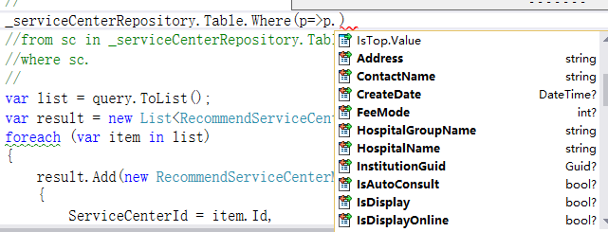

再细究一下执行代码：

/// 获取首页推荐服务中心列表

/// </summary>

/// <returns></returns>

public List<RecommendServiceCenterModel> GetRecommendServiceCenterList()

{

从_serviceCenter对应的实体，也就是ServiceCenter数据库中获取数据。

var query = from sc in _serviceCenterRepository.Table

按条件获取

where sc.State == 10

&& sc.IsDisplay == true

&& sc.IsRecommend == true

orderby sc.CreateDate descending

最后选取自己想要的，因为数据库中的字段数量有二三十个，不可能都要的。

select new

{

sc.Id,

sc.ServiceCenterName,

sc.HospitalName,

sc.CreateDate

};

这里从Queryable变成Enumerable，就是从数据库中加载到了内存中。

var list = query.ToList();

转化为新的格式，这个格式是和前端约定好的。也可以说是接口规范。

var result = new List<RecommendServiceCenterModel>();

foreach (var item in list)

{

result.Add(new RecommendServiceCenterModel

{

ServiceCenterId = item.Id,

ServiceCenterName = item.ServiceCenterName,

HospitalName = item.HospitalName,

获取规定日期的时间

CreateDate = item.CreateDate.GetStringDateTimeValue(),

从诊断中心图片数据库中获取图片的地址。

PicList = (from scp in _serviceCenterPicRepository.Table where scp.ServiceCenterId == item.Id && scp.Kind == 20 select scp.PicGuid).ToList()

});

}

return result;

}

日期转换的方法：

这里是静态扩展类：

namespace eWorld.Core

{

/// <summary>

/// 参数验证及获取控制公共类

/// </summary>

public static class ArgumentHelper

{

/// <param name="value"></param>

/// <param name="formatstr"></param>

/// <returns></returns>

public static string GetStringDateTimeValue(this object value, string formatstr = "yyyy-MM-dd")

{

if (value != null && !string.IsNullOrEmpty(value.ToString()))

{

return Convert.ToDateTime(value).ToString(formatstr);

}

return string.Empty;

}

获取诊断中心对应的图片地址，再让前台去访问这个地址。数量不多，32个。想到了之前的海量图片模式，就要用文件服务器了。

PicList = (from scp in _serviceCenterPicRepository.Table where scp.ServiceCenterId == item.Id && scp.Kind == 20 select scp.PicGuid).ToList()



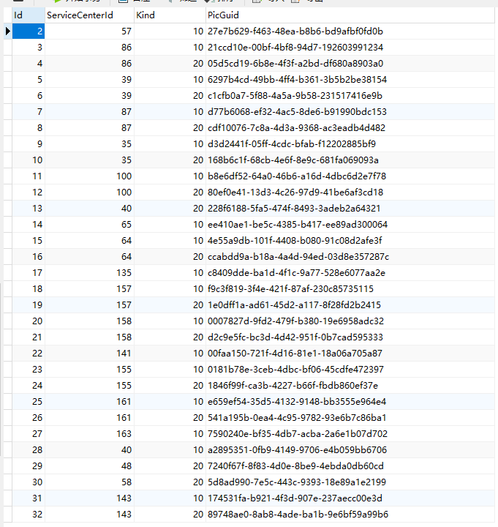

返回的list<>中对应的数据类型：

在Core.DTO中

namespace eWorld.Core.DTO.portal

{

/// <summary>

/// 推荐服务中心实体类

/// </summary>

public class RecommendServiceCenterModel

{

/// <summary>

/// 服务中心id

/// </summary>

public int ServiceCenterId { get; set; }

/// <summary>

/// 服务中心名称

/// </summary>

public string ServiceCenterName { get; set; }

/// <summary>

/// 医院名称

/// </summary>

public string HospitalName { get; set; }

/// <summary>

/// 创建时间

/// </summary>

public string CreateDate { get; set; }

/// <summary>

/// 图片guid列表

/// </summary>

public List<Guid?> PicList { get; set; }

}

}

查找dto：

DTO就是前后端数据交互中用来承载数据的对象，这个对象被填充数据后就会被序列化为json、xml或其他格式，然后通过http等网络协议发送给对方。

查找2：

DTO即数据传输对象。之前不明白有些框架中为什么要专门定义DTO来绑定表现层中的数据，为什么不能直接用实体模型呢，有了DTO同时还要维护DTO与Model之间的映射关系，多麻烦。

然后看了这篇文章中的讨论部分才恍然大悟。

摘两个比较有意义的段落。

表现层与应用层之间是通过数据传输对象（DTO）进行交互的，数据传输对象是没有行为的POCO对象，它 的目的只是为了对领域对象进行数据封装，实现层与层之间的数据传递。为何不能直接将领域对象用于 数据传递？因为领域对象更注重领域，而DTO更注重数据。不仅如此，由于“富领域模型”的特点，这样 做会直接将领域对象的行为暴露给表现层。

需要了解的是，数据传输对象DTO本身并不是业务对象。数据传输对象是根据UI的需求进行设计的，而不 是根据领域对象进行设计的。比如，Customer领域对象可能会包含一些诸如FirstName, LastName, Email, Address等信息。但如果UI上不打算显示Address的信息，那么CustomerDTO中也无需包含这个 Address的数据

简单来说Model面向业务，我们是通过业务来定义Model的。而DTO是面向界面UI，是通过UI的需求来定义的。通过DTO我们实现了表现层与Model之间的解耦，表现层不引用Model，如果开发过程中我们的模型改变了，而界面没变，我们就只需要改Model而不需要去改表现层中的东西。

扩展：

crm数据库中又这么多表，并没有全部在InstitutionService中，应该是根据项目需求，加表，比方Test表，重新添加接口ITestService，写方法，染的后实现类TestService，实现所有方法，之后就可以在对应的BLL层中去调用了。

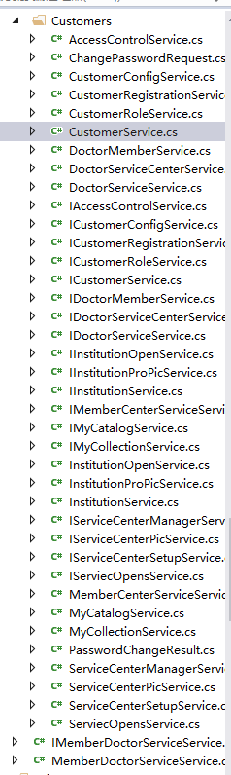

这里的dto类RecommendServiceCenterModel是dal层传递给bll层。

查找bll层传给ui层:

/// 获取首页推荐服务中心列表

/// </summary>

/// <returns></returns>

public BaseApiModel<ApiListModel<RecommendServiceCenterModel>> GetRecommendServiceCenterList()

{

var result = new BaseApiModel<ApiListModel<RecommendServiceCenterModel>> { code = ResultStatusCode.OK, msg = "成功" };

try

{

result.data = new ApiListModel<RecommendServiceCenterModel> { DataList = _institutionService.GetRecommendServiceCenterList() };

}

catch (Exception ex)

{

SystemLogHelper.LogInsert(new AddLogParam { ShortMessage = "协同-[Crm]-获取首页推荐服务中心列表", FullMessage = $"详细错误：{ex}" });

result.code = ResultStatusCode.SYSTEM_BUSY;

result.msg = "请求异常";

}

return result;

}

查找：

也是在DTO中。

这里调用的是泛型类，但泛型又继承自原生。

namespace eWorld.Core.DTO

{

/// <summary>

/// WebApi接口返回值数据模型

/// 无返回值

/// </summary>

public class BaseApiModel

{

/// <summary>

/// 返回码

/// </summary>

public int code { get; set; }

/// <summary>

/// 返回码描述

/// </summary>

public string msg { get; set; }

#region 静态方法

/// <summary>

/// 返回成功结果实体

/// </summary>

/// <param name="msg">消息</param>

/// <returns></returns>

public static BaseApiModel Success(string msg = "操作成功")

{

return new BaseApiModel

{

code = ResultStatusCode.OK,

msg = msg

};

}

/// <summary>

/// 返回错误结果实体

/// </summary>

/// <param name="msg">消息</param>

/// <param name="code">错误代码</param>

/// <returns></returns>

public static BaseApiModel Error(string msg, int code = (int)ResultStatusCode.DEFAULT_ERROR)

{

return new BaseApiModel

{

code = code,

msg = msg

};

}

#endregion

}

/// <summary>

/// WebApi接口返回值数据模型

/// </summary>

public class BaseApiModel<T> : BaseApiModel

{

/// <summary>

/// 返回值结果集

/// </summary>

public T data { get; set; }

#region 静态方法

/// <summary>

/// 返回成功结果实体

/// </summary>

/// <param name="t">对象</param>

/// <param name="msg">消息</param>

/// <returns></returns>

public static BaseApiModel<T> Success(T t, string msg = "操作成功")

{

return new BaseApiModel<T>

{

code = ResultStatusCode.OK,

msg = msg,

data = t

};

}

/// <summary>

/// 返回成功结果实体

/// </summary>

/// <param name="t">对象</param>

/// <param name="code">错误代码</param>

/// <param name="msg">消息</param>

/// <returns></returns>

public static BaseApiModel<T> Error(T t, string msg, int code = (int)ResultStatusCode.DEFAULT_ERROR)

{

return new BaseApiModel<T>

{

code = code,

msg = msg,

data = t

};

}

#endregion

}

result.data = new ApiListModel<RecommendServiceCenterModel> { DataList = _institutionService.GetRecommendServiceCenterList() };

这里调用的是不带分页的数据集，在把它整合到了result的data属性中。

/// 不带分页的数据集

/// </summary>

/// <typeparam name="T">数据集合</typeparam>

public class ApiListModel<T>

{

/// <summary>

/// 结果集

/// </summary>

这样一处理，从dal层来的是dto的RecommendServiceCenterModel

处理之后，从bll层出去，往ui层传递的变成了

BaseApiModel<ApiListModel<RecommendServiceCenterModel>>

紧接着到ui层之后，经过这个代码

public JsonResult GetCenterListHome()

{

return Json(_crmService.Invoke(m => m.GetRecommendServiceCenterList()));

}

变成了json数据。

g.深入地去理解下项目中ef的踪影

_serviceCenterRepository.Table

（1）

_serviceCenterPicRepository对应的是

private readonly ICRMRepository<ServiceCenter> _serviceCenterRepository;

继续去查找ICRMRepository<ServiceCenter>：

（2）

定义接口是：

这里已经走进了eWorld.Core.Data，正式进入到ef范畴了。

namespace eWorld.Core.Data

{

/// <summary>

/// Repository

/// </summary>

public partial interface ICRMRepository<T> where T : class

{

T GetById(object id);

void Insert(T entity);

void Update(T entity);

void Delete(T entity);

void DeleteById(object Id);

IQueryable<T> Table { get; }

}

}

（3）具体实现是  
namespace eWorld.Data

{

private readonly IDbContext _context;

private IDbSet<T> _entities;

/// Ctor

/// </summary>

/// <param name="context">Object context</param>

public CRMRepository(IDbContext context)

{

this._context = context;

}

/// <summary>

/// Entity Framework repository

/// </summary>

public partial class CRMRepository<T> : ICRMRepository<T> where T : BaseEntity

{

public virtual IQueryable<T> Table

{

get

{

return this.Entities;

}

}

protected virtual IDbSet<T> Entities

{

get

{

if (_entities == null)

_entities = _context.Set<T>();

return _entities;

}

}

_serviceCenterPicRepository.Table这里获取Table属性，返回的是Entities，而entities得到的_context.Set<T>()，接下来就是查找_context.Set<T>()。在BaseEntity的后面。

进一步查找BaseEntity：

到了eWorld.Entity中。

namespace eWorld.Entity

{

/// <summary>

/// Base class for entities

/// </summary>

[Serializable]

public abstract partial class BaseEntity

{

/// <summary>

/// Gets or sets the entity identifier

/// </summary>

public int Id { get; set; }

public override bool Equals(object obj)

{

return Equals(obj as BaseEntity);

}

private static bool IsTransient(BaseEntity obj)

{

return obj != null && Equals(obj.Id, default(int));

}

private Type GetUnproxiedType()

{

return GetType();

}

public virtual bool Equals(BaseEntity other)

{

if (other == null)

return false;

if (ReferenceEquals(this, other))

return true;

if (!IsTransient(this) &&

!IsTransient(other) &&

Equals(Id, other.Id))

{

var otherType = other.GetUnproxiedType();

var thisType = GetUnproxiedType();

return thisType.IsAssignableFrom(otherType) ||

otherType.IsAssignableFrom(thisType);

}

return false;

}

public override int GetHashCode()

{

if (Equals(Id, default(int)))

return base.GetHashCode();

return Id.GetHashCode();

}

public static bool operator ==(BaseEntity x, BaseEntity y)

{

return Equals(x, y);

}

public static bool operator !=(BaseEntity x, BaseEntity y)

{

return !(x == y);

}

}

}

_context.Set<T>()的查找：

（1）接口

namespace eWorld.Data

{

public interface IDbContext

{

/// <summary>

/// Get DbSet

/// </summary>

/// <typeparam name="TEntity">Entity type</typeparam>

/// <returns>DbSet</returns>

IDbSet<TEntity> Set<TEntity>() where TEntity : BaseEntity;

（2）实现

转到实现，又是这样一堆。

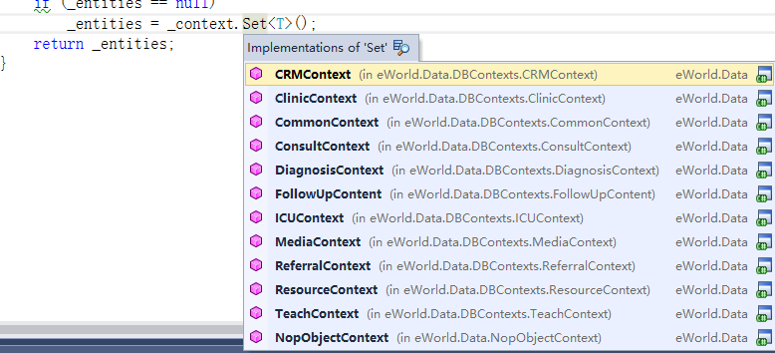

就以CRMContext为例。

终于看到DbContext，还有: base(nameOrConnectionString)

这种都是老杨那里看到的code first，和ef相关的东西！

namespace eWorld.Data.DBContexts

{

/// <summary>

/// Object context

/// </summary>

public class CRMContext : DbContext, IDbContext

{

#region Ctor

public CRMContext(string nameOrConnectionString)

: base(nameOrConnectionString)

{

//((IObjectContextAdapter) this).ObjectContext.ContextOptions.LazyLoadingEnabled = true;

Configuration.UseDatabaseNullSemantics = true;

}

#endregion

#region Utilities

protected override void OnModelCreating(DbModelBuilder modelBuilder)

{

//dynamically load all configuration

//System.Type configType = typeof(LanguageMap); //any of your configuration classes here

//var typesToRegister = Assembly.GetAssembly(configType).GetTypes()

#region 处理Oracle dbo问题

if (this.Database.Connection.ConnectionString.ToUpper().Contains("INITIAL CATALOG") != true && this.Database.Connection.ConnectionString.Contains("database=") != true)

{

var conStr = this.Database.Connection.ConnectionString.ToUpper();

var tokens = conStr.Split(';');

foreach (var item in tokens)

{

if (item.StartsWith("USER ID"))

{

var userId = item.Substring(item.IndexOf("=") + 1).TrimStart().TrimEnd();

modelBuilder.HasDefaultSchema(userId);

break;

}

}

}

#endregion

//var typesToRegister = Assembly.GetExecutingAssembly().GetTypes()

var typesToRegister = Assembly.Load("eWorld.Entity").GetTypes()

.Where(type => !String.IsNullOrEmpty(type.Namespace) && type.Namespace.StartsWith("eWorld.Entity.Mapping.CRM"))

.Where(type => type.BaseType != null && type.BaseType.IsGenericType && type.BaseType.GetGenericTypeDefinition() == typeof(EntityTypeConfiguration<>));

foreach (var type in typesToRegister)

{

dynamic configurationInstance = Activator.CreateInstance(type);

modelBuilder.Configurations.Add(configurationInstance);

}

//...or do it manually below. For example,

//modelBuilder.Configurations.Add(new ServiceCenterTMap());

//modelBuilder.Configurations.Add(new ServiceOpenTMap());

base.OnModelCreating(modelBuilder);

}

/// <summary>

/// Attach an entity to the context or return an already attached entity (if it was already attached)

/// </summary>

/// <typeparam name="TEntity">TEntity</typeparam>

/// <param name="entity">Entity</param>

/// <returns>Attached entity</returns>

protected virtual TEntity AttachEntityToContext<TEntity>(TEntity entity) where TEntity : BaseEntity, new()

{

//little hack here until Entity Framework really supports stored procedures

//otherwise, navigation properties of loaded entities are not loaded until an entity is attached to the context

var alreadyAttached = Set<TEntity>().Local.FirstOrDefault(x => x.Id == entity.Id);

if (alreadyAttached == null)

{

//attach new entity

Set<TEntity>().Attach(entity);

return entity;

}

else

{

//entity is already loaded.

return alreadyAttached;

}

}

/// Get DbSet

/// </summary>

/// <typeparam name="TEntity">Entity type</typeparam>

/// <returns>DbSet</returns>

public new IDbSet<TEntity> Set<TEntity>() where TEntity : BaseEntity

{

return base.Set<TEntity>();

}

这是老杨那边的上下文，这样就串起来了！！！！

上下文Context：

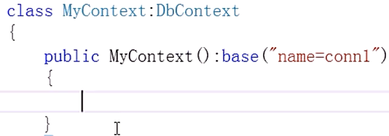

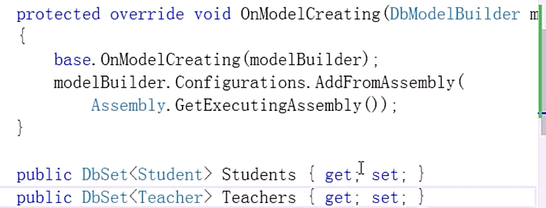

查找CRMContext所有出现地方，看到了注入。

看到了依赖注入，AutoFac。

public class DependencyRegistrar : IDependencyRegistrar

这些里面都有注入的注册。

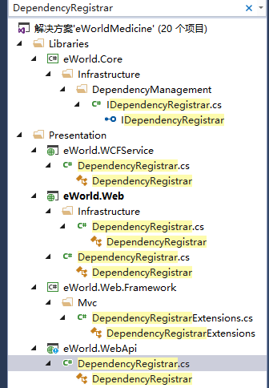

其中和CRMContext有关的。

namespace eWorld.WCFService

{

/// <summary>

/// IOC对象关系注入规则

/// </summary>

public class DependencyRegistrar : IDependencyRegistrar

{

public virtual void Register(ContainerBuilder builder, ITypeFinder typeFinder)

{

//Mvc控制器注册

builder.RegisterControllers(typeFinder.GetAssemblies().ToArray());

builder.RegisterApiControllers(typeFinder.GetAssemblies().ToArray());

#region DbContext 数据库操作上下文注册

/*=============以下是例子,根据自己系统进行操作===============*/

/*指定Nameed是因为默认得到IDbContext是你最后一个注册的IDbContext规则

*你必须知道清楚的让IRepository知道你传入的IDbContext是哪个库*/

builder.Register<IDbContext>(c => new ClinicContext(DatabaseConnectionManager.ClinicConnectionString))

.Named<IDbContext>("clinic").InstancePerHttpRequest();

builder.Register<IDbContext>(c => new CRMContext(DatabaseConnectionManager.CrmConnectionString))

.Named<IDbContext>("crm").InstancePerHttpRequest();

builder.Register<IDbContext>(c => new CommonContext(DatabaseConnectionManager.CommonConnectionString))

.Named<IDbContext>("common").InstancePerHttpRequest();

builder.Register<IDbContext>(c => new ConsultContext(DatabaseConnectionManager.ConsultConnectionString))

.Named<IDbContext>("consult").InstancePerHttpRequest();

builder.Register<IDbContext>(c => new DiagnosisContext(DatabaseConnectionManager.DiagnosisConnectionString))

.Named<IDbContext>("diagnosis").InstancePerHttpRequest();

builder.Register<IDbContext>(c => new MediaContext(DatabaseConnectionManager.MediaConnectionString))

.Named<IDbContext>("media").InstancePerHttpRequest();

builder.Register<IDbContext>(c => new FollowUpContent(DatabaseConnectionManager.FollowUpConnectionString))

.Named<IDbContext>("followup").InstancePerHttpRequest();

builder.Register<IDbContext>(c => new ReferralContext(DatabaseConnectionManager.ReferralConnectionString))

.Named<IDbContext>("referral").InstancePerHttpRequest();

#endregion

继续找到了注入：

第一个注入，sqlserver中：

try

{

if (databaseVersion == "sqlserver")

{

#region SqlServer

IDataProvider dataProviderInstance = null;

else if (model.AutoFacName.ToLower() == "crm")

{

var installed = OracleDatabaseExists(connectionString);

DatabaseConnectionManager.CrmConnectionString = connectionString;

dataProviderInstance = new NopOracleDataProvider<CRMContext>();

dataProviderInstance.InitDatabase();

InstallManager.CreateCRMDataBase();

第二个注入，Oracleservice中：

else if (databaseVersion == "oracleservice")

{

else if (model.AutoFacName.ToLower() == "crm")

{

var installed = OracleDatabaseExists(connectionString);

DatabaseConnectionManager.CrmConnectionString = connectionString;

dataProviderInstance = new NopOracleDataProvider<CRMContext>();

dataProviderInstance.InitDatabase();

InstallManager.CreateCRMDataBase();

第三个注入：

mysql中：

else

{

#region MySQL

IDataProvider dataProviderInstance = null;

else if (model.AutoFacName.ToLower() == "crm")

{

var installed = MySqlDatabaseExists(connectionString);

DatabaseConnectionManager.CrmConnectionString = connectionString;

dataProviderInstance = new NopMySqlDataProvider<CRMContext>();

dataProviderInstance.InitDatabase();

InstallManager.CreateCRMDataBase();

到这里，开始理解了。

这个代码

from sc in _serviceCenterRepository.Table

_serviceCenterRepository的类型是ICRMRepository<ServiceCenter>的

这就转到ICRMRepository这个仓库，也就是实体。

其实我细一想，之前的上下文dbContext对应的就是一个数据库，比方数据库A，然后通过dbContext可以点出来所有的数据库A下面所有的表。这里不就是如此么，数据库对应的就是CRMRepository，也就是CRM数据库。

然后泛型<T>中就是ServiceCenter，也就是CRM数据库的ServiceCenter这个表。

而代码确实也这么体现了。

通过_serviceCenterRepository.Table拿到了该entities属性，也就是_context.Set<T>()，这里_context对应就是CRM这个数据库，T是ServiceCenter，所以最终的结果就是CRM数据库下的ServiceCenter这个表。这样就回到了最初，很明了。接下来要做的只是where条件，skip，take，还有select了。

public virtual IQueryable<T> Table

{

get

{

return this.Entities;

}

}

protected virtual IDbSet<T> Entities

{

get

{

if (_entities == null)

_entities = _context.Set<T>();

return _entities;

}

}

这里点出的实体对应的数据库，确实当前用的也就是这些数据库。



所对应的数据库截图，相当于一个又一个的上下文实体Context。这样通过注入的方式，或者赋值，就可以拿到此刻想要操作的上下文，接下来就是crud了。

